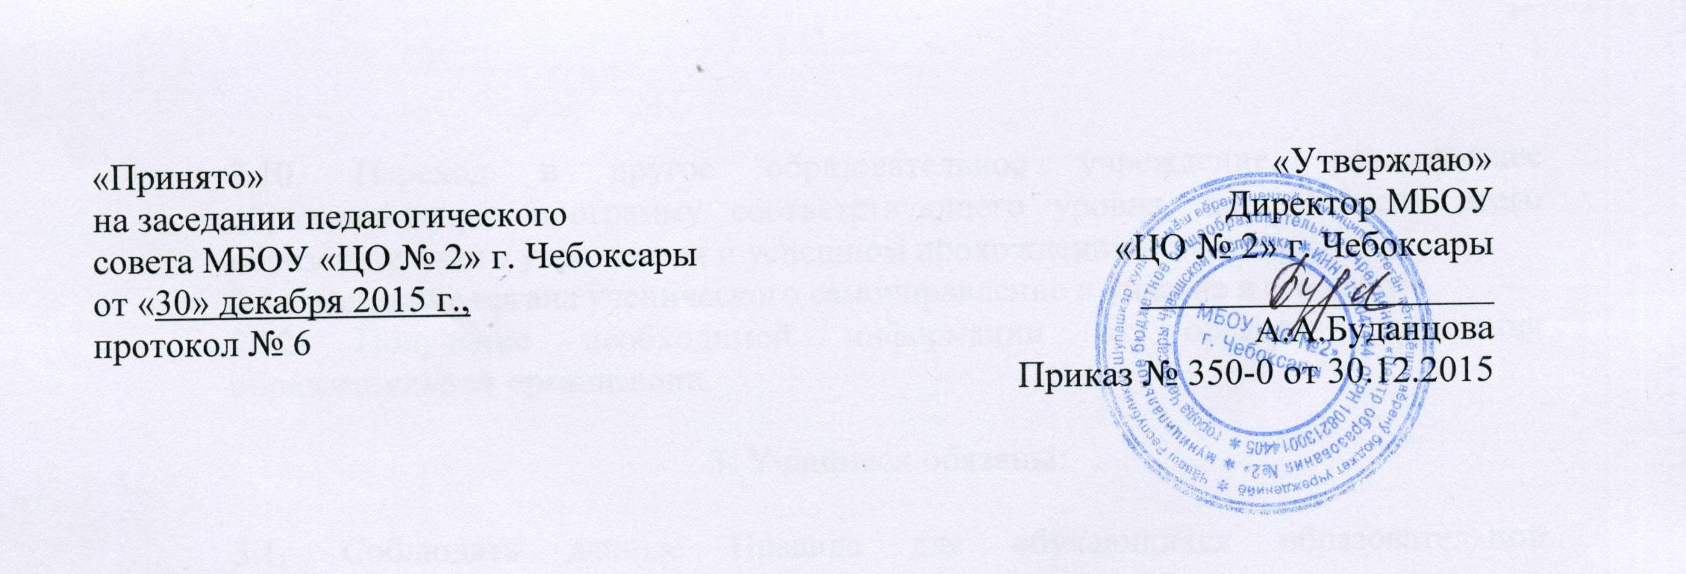

Правила
внутреннего распорядка обучающихся
муниципального бюджетного общеобразовательного учреждения
«Центр образования №2» города Чебоксары

1. Общие положения.

1.1. Настоящие правила разработаны в соответствии:
- с принципами, провозглашёнными Декларацией прав ребёнка (принято Генеральной ассамблеей ООН 20.11.1959г.);
- с Конвенцией ООН о правах ребёнка (принята 44-ой сессией Генеральной ассамблеи ООН 05.12.1989г.);
- с Федеральным законом «Об основных гарантиях прав ребёнка в Российской Федерации» №124-ФЗ от 24.07.1998г.;
- с Уставом муниципального бюджетного общеобразовательного учреждения «Центр образования №2» города Чебоксары (далее – образовательная организация), определяющим перечень и порядок издания локальных актов Учреждения.

1.2. Цель Правил внутреннего распорядка обучающихся образовательной организации – обеспечение реализации прав и свобод обучающихся на протяжении периода получения образования в образовательной организации.

2. Обучающиеся образовательной организации имеют право на:

2.1. Получение бесплатного основного общего и среднего (полного) образования.
2.2. Объективную оценку знаний и умений.
2.3. Выбор и получение дополнительных образовательных услуг из числа представляемых образовательной организацией.
2.4. Бесплатное пользование библиотечно-информационными ресурсами образовательной организации.
2.5. Уважение человеческого достоинства, свободу совести и информации.
2.6. Свободное выражение собственных взглядов и убеждений, не противоречащих закону.
2.7. Гарантированные охрану и укрепление здоровья.
2.8. Перерыв достаточной продолжительности для питания.
2.9. Создание клубов, секций, кружков и других объединений по интересам, не запрещенных законом.
2.10. Переход в другое образовательное учреждение, реализующее образовательную программу соответствующего уровня, при согласии этого образовательного учреждения и успешном прохождении аттестации.
2.11. Создание органа ученического самоуправление и участие в его работе.
2.12. Получение необходимой информации от органов управления образовательной организации.

3. Учащиеся обязаны:

  - Соблюдать данные Правила для обучающихся образовательной организации и Устав образовательной организации.
  - Выполнять учебную программу:
- регулярно посещать занятия в установленные сроки;
- в установленные сроки выполнять все виды учебных заданий, сдавать зачеты, экзамены, выполнять контрольные работы, предусмотренные планами и программами;
- не опаздывать на уроки.
3.3. Уважать честь и достоинство других обучающихся и работников образовательной организации.
3.4. Соблюдать этику общественных отношений:
- здороваться при встрече с учителями, работниками образовательной организации, товарищами и знакомыми;
- уступать дорогу и место старшим;
- помогать окружающим в случае необходимости;
- заботиться о младших.
3.5. Следить за своим внешним видом, приходить в образовательную организацию в школьной форме.
3.6.Подчиняться обоснованным требованиям педагогов на уроках и во время перемен.
3.7. Выполнять решения органов управления образовательной организации.
3.8. Дежурить в соответствии с графиком по классу, образовательной организации.
3.9. Бережно относиться к имуществу образовательной организации.
3.10. Поддерживать чистоту на рабочем месте, в классе и образовательной организации.
3.11. Соблюдать порядок в гардеробе. Одежду в гардеробной получать, не толкаясь, в порядке очереди.
3.12. Соблюдать технику безопасности.

- Обучающимся запрещается:

  - Покидать уроки без разрешения учителя.
  - Приобретать, приносить, передавать и использовать в образовательной организации:
- оружие (огнестрельное, холодное);
- спиртные напитки;
- наркотические вещества;
- токсичные вещества.
4.3.Использовать любые предметы и вещества, способные привести взрывам и возгораниям (петарды, спички, зажигалки, газовые баллончики и т.п.).
4.4. Применять физическую силу для выяснения отношений.
4.5. Запугивать.
4.6. Вымогать деньги и другое имущество.
4.7. Производить любые действия, очевидно влекущие за собой опасные последствия для окружающих, такие как: толкание, удары различными предметами, бросание чем-либо.
4.8. Приносить и употреблять семечки, жевательные резинки, орехи, приводящие к нарушению чистоты в помещениях образовательной организации.
4.9. Играть в азартные игры (карты, деньги и т.п.).
4.10.Курить, приносить и передавать другим табачные изделия в образовательной организации и на его территории.
4.11. Пропускать учебные занятия по неуважительной причине.
4.12. Портить имущество образовательной организации, оборудование и капитальные строения.
4.13. Оставлять в гардеробе ценные вещи, телефоны, деньги и т.п. За оставленные в верхней одежде ценные вещи администрация образовательной организации ответственности не несет.

Меры взыскания за невыполнение обязанностей и нарушение запретов

5.1. Направление учащегося, неоднократно нарушающего дисциплину в образовательной организации, на комиссию по делам несовершеннолетних через ИДН.
5.2. За неисполнение или нарушение устава образовательной организации, правил внутреннего распорядка, и иных локальных нормативных актов по вопросам организации и осуществления образовательной деятельности к обучающимся могут быть применены меры дисциплинарного взыскания - замечание, выговор, отчисление из центра.
5.3. Меры дисциплинарного взыскания не применяются к обучающимся с ограниченными возможностями здоровья (с задержкой психического развития и различными формами умственной отсталости).
5.4. Не допускается применение мер дисциплинарного взыскания к обучающимся во время их болезни, каникул, академического отпуска, отпуска по беременности и родам или отпуска по уходу за ребенком.
5.5. При выборе меры дисциплинарного взыскания должна учитывать тяжесть дисциплинарного проступка, причины и обстоятельства, при которых он совершен, предыдущее поведение обучающегося, его психофизическое и эмоциональное состояние, а также мнение советов обучающихся, советов родителей.
5.6. По решению педагогического совета образовательной организации за неоднократное совершение дисциплинарных проступков, за неисполнение или нарушение устава образовательной организации, правил внутреннего распорядка, и иных локальных нормативных актов по вопросам организации и осуществления образовательной деятельности, допускается применение отчисления несовершеннолетнего обучающегося, достигшего возраста пятнадцати лет, из центра, как меры дисциплинарного взыскания. Отчисление несовершеннолетнего обучающегося применяется, если иные меры дисциплинарного взыскания и меры педагогического воздействия не дали результата и дальнейшее его пребывание в образовательной организации, оказывает отрицательное влияние на других обучающихся, нарушает их права и права работников образовательной организации, а также нормальное функционирование организации, осуществляющей образовательную деятельность.
5.7. Решение об отчислении несовершеннолетнего обучающегося, достигшего возраста пятнадцати лет и не получившего основного общего образования, как мера дисциплинарного взыскания принимается с учетом мнения его родителей (законных представителей) и с согласия комиссии по делам несовершеннолетних и защите их прав. Решение об отчислении детей-сирот и детей, оставшихся без попечения родителей, принимается с согласия комиссии по делам несовершеннолетних и защите их прав и органа опеки и попечительства.
5.8. Администрация образовательной организации, незамедлительно обязана проинформировать об отчислении несовершеннолетнего обучающегося в качестве меры дисциплинарного взыскания орган местного самоуправления, осуществляющий управление в сфере образования. Орган местного самоуправления, осуществляющий управление в сфере образования, и родители (законные представители) несовершеннолетнего обучающегося, отчисленного из организации, осуществляющей образовательную деятельность, не позднее чем в месячный срок принимают меры, обеспечивающие получение несовершеннолетним обучающимся общего образования.
5.9. Обучающийся, родители (законные представители) несовершеннолетнего обучающегося вправе обжаловать в комиссию по урегулированию споров между участниками образовательных отношений меры дисциплинарного взыскания и их применение к обучающемуся.
5.10. Порядок применения к обучающимся и снятия с обучающихся мер дисциплинарного взыскания устанавливается федеральным органом исполнительной власти, осуществляющим функции по выработке государственной политики и нормативно-правовому регулированию в сфере образования.

